Fotografie z hodnotitelské komise dne 14.6.2011

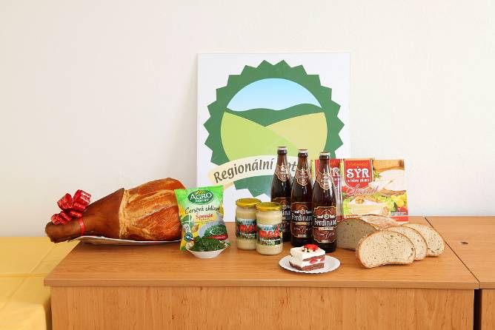
Vítězné výrobky

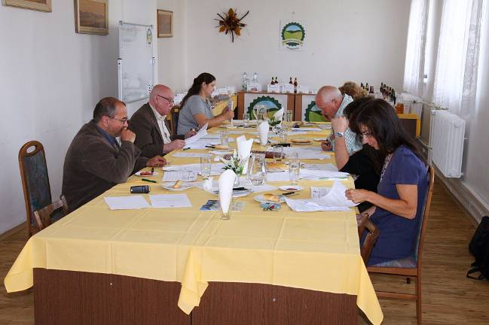
Zasedání hodnotitelské komise

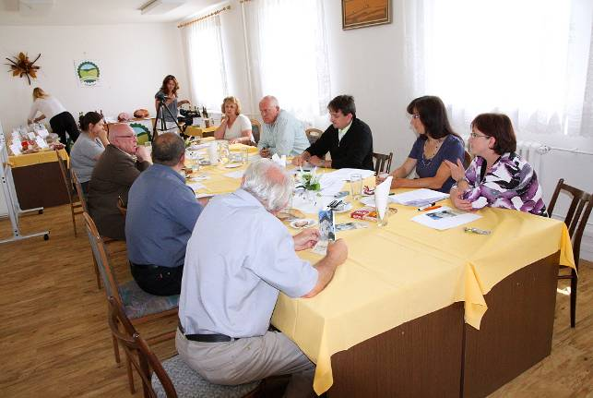
Zasedání hodnotitelské komise

